高雄市動物保護處104年度「幸福高雄，創新卓越」學習列車活動暨
員工協助方案—E起關懷‧共創雙Win—樂活、快活、慢活人生系列
「職場紓壓及穴道養生」研習程序表
日期：104年05月13日（星期三）
地點：本處4樓會議室(地址：高雄市鳳山區忠義街166號)
時間 | 議程 | 備註
13:30 | 報到
13:30-14:00 | 104年度員工身心健康關懷巡迴宣導活動 | 人事處宣導講師
14:00-14:50 | 職場紓壓及穴道養生 | 講座：黃宏庭中醫師
14:50-15:00 | 休息
15:00-15:50 | 職場紓壓及穴道養生 | 講座：黃宏庭中醫師
15:50-16:00 | 意見交流與溝通
16:00-16:30 | 人事法令宣導
16:30 | 賦歸
活動行程：

交通路線圖：「鳳山地政事務所」後方巷內
1.火車：鳳山車站下車步行約20分。
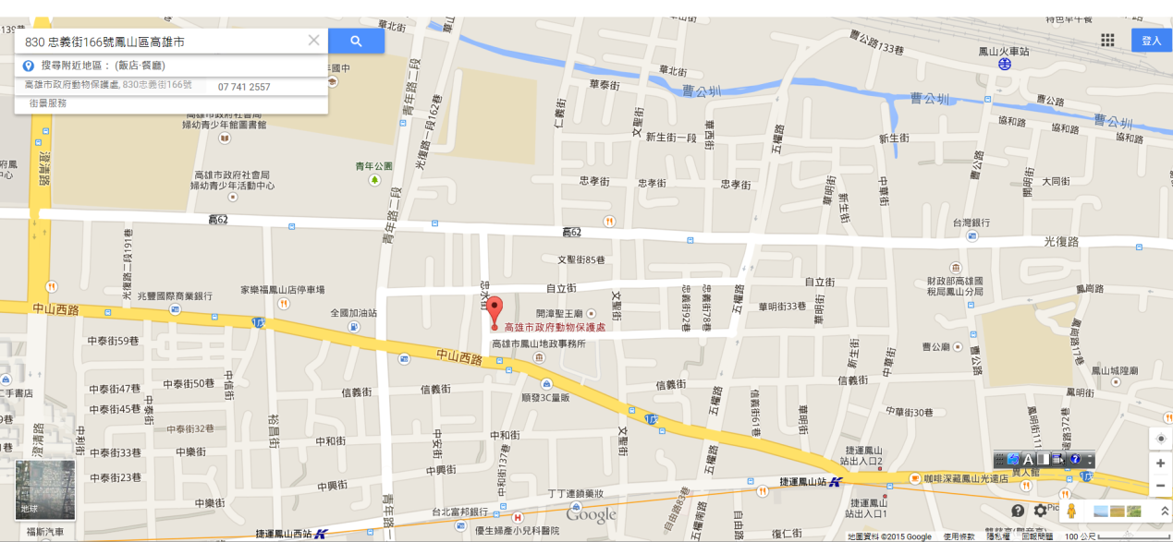
2.捷運：鳳山西站下車步行約10分。

